Государственное бюджетное образовательное учреждение
«Менделеевская школа для детей с ограниченными возможностями здоровья»

Программа
«Обучение Правилам Дорожного Движения учащихся начальных классов»

Автор: Олигофренопедагог Государственное бюджетное образовательное учреждение
«Менделеевская школа для детей с ограниченными возможностями здоровья»
г.Менделеевска, Шарашкина Вера Николаевна.

Паспорт программы
«Обучение ПДД учащихся начальных классов
школ для детей с ограниченными возможностями здоровья»»
Наименование Программы | Комплексная программа «Обучение ПДД учащихся начальных классов специальных (коррекционных) общеобразовательных школ VIII вида»
Разработчики Программы | Учитель начальных классов Шарашкина Вера Николаевна
Исполнители Программы | Администрация, мед.сестра, педагогический коллектив, младший обслуживающий персонал, родители, учащиеся.
Цель Программы | Формирования у школьников устойчивых навыков безопасного поведения на улицах и дорогах; обеспечение условий профилактики детского дорожно- транспортного травматизма.
Задачи Программы | -сформировать у обучающихся устойчивые навыки соблюдения и выполнения ПДД.  -поддерживать у родителей обучающихся устойчивый интерес к безопасности и здоровью детей как участников дорожного движения.  -использовать материально-технический потенциал для обучения и воспитания грамотных участников дорожного движения  -информировать учащихся и их родителей об опасности детского дорожно- транспортного травматизма.  - развивать у детей и подростков чувство ответственности за свои действия и поступки.  - распространять среди педагогов школы передовой опыт по обучению обучающихся навыкам безопасного поведения на дороге.
Сроки реализации Программы | 2016-2021 (пять лет)
Ожидаемые результаты реализации Программы | -Сокращение количества ДТП с участием обучающихся.  -повысится уровень теоретических знаний по ПДД;  -освещение результатов деятельности в школьных СМИ (постоянно действующий уголок безопасности дорожного движения)
Система контроля над исполнением Программы | Директор школы.

Введение.
Проблема детского дорожно-транспортного травматизма продолжает оставаться одной из самых болезненных для всей России. Ежегодно на дорогах Республики Татарстан гибнет более тысячи детей и подростков в возрасте до 16 лет.
Обучение Правилам дорожного движения, согласно Закону Российской Федерации «О безопасности дорожного движения», следует рассматривать как составную часть учебно-воспитательной работы школы. На данных занятиях учащиеся:
- приобретают знания и навыки поведения на улице;
- усваивают правила движения по дороге;
- учатся понимать сигналы светофора и жесты регулировщика;
- усваивают, где можно устраивать игры, ездить на санках, коньках, лыжах;
- пользоваться автобусом, троллейбусом, трамваем;
- знакомятся со значением важнейших дорожных знаков, указателей и линий разметки проезжей части дороги.
Знания и навыки, полученные учащимися на первом году обучения, расширяются в последующие годы обучения. Даётся дополнительный материал, обучение связывается с наблюдениями самих учеников на примерах из повседневной жизни. Данные занятия помогут детям систематизировать, расширить и углубить знания по безопасности движения, сформируют у них уважение к общему закону дорог и улиц, воспитают дисциплинированных пешеходов, пассажиров.
Программа построена по принципу нарастания объема изучаемого материала. Это нарастание можно проследить в увеличении количества освоенных терминов, дорожных знаков и разметок, конструкций на дорогах и т.д. Учитель постоянно акцентирует внимание учащихся на том, что безоговорочное выполнение ПДД - это условие сохранения себе и окружающим жизни, а также показатель уровня воспитания и культуры взаимоотношений между участниками дорожного движения.
В данной Программе присутствует как теоретическая, так и практическая части. В теоретической части идет изучение Правил Дорожного Движения, Беседы по темам ПДД, по основам безопасного поведения на дорогах в дни школьных каникул, в связи с сезонными изменениями дорожной обстановки или инфраструктуры населенного пункта и микрорайона.
Практическая часть заключается в работе учащихся над дидактическими материалами по заданной теме, экскурсиях, прогулках по улицам и дорогам города, местам массового отдыха детей, а также в работе с сюжетно-ролевыми играми с использованием изготовленных учащимися имитационных и дидактических материалов по правилам безопасного поведения на улицах и дорогах.
С первых занятий дети знакомятся с историей ПДД. Это помогает учащимся понять значение и важность того или иного правила. Практические занятия помогают детям увидеть наглядно, как выполняются правила дорожного движения водителями и пешеходами, познакомиться с работой сотрудников ГИБДД.
После каждого занятия с помощью контрольных вопросов, заданий необходимо проводить проверку того, как учащиеся усвоили ПДД.
- знаков, указателей и линий разметки проезжей части дороги.
- знакомиться с работой сотрудников ГИБДД. предоставление базового образования обучающихся в рамках государственных стандартов;
- создание методической копилки педагогов школы, разработка методических рекомендаций для проведения классных часов и занятий по ПДД;
- привлечение школьников к участию в пропаганде среди сверстников правил безопасного поведения на улицах и дорогах.
Программа «Обучение Правилам Дорожного Движения учащихся начальных классов» т.е. целевая ориентация всех участников педагогического взаимодействия на поддержание устойчивого интереса к безопасности и здоровью детей как участников дорожного движения, у обучающихся и их родителей.

Цель программы:
Воспитание у детей культуры поведения на дорогах. Формирование устойчивых навыков безопасного поведения на улицах и дорогах.
Задачи:
1. Знакомство с историей ПДД.
2. Развитие дорожной грамотности детей.
3.Подвести учащихся к мысли о необходимости соблюдать правила дорожного движения.
4. Совершенствовать уровень накопленных практических навыков.
5. Воспитание ответственности у детей за своё поведение.
После окончания начальной школы учащиеся должны знать:
1. Дорожные знаки.
2. Сигналы светофора.
3. Виды транспорта.
4. Как безопасно перейти улицу.
5. Причины ДТП (где можно играть, кататься на санках и коньках; правила перехода улицы при высадке из транспорта).
6. Обязанности пассажиров.
Уметь:
1. Ориентироваться в дорожных ситуациях.
2. Оценивать своё поведение на дорогах.
3. Уметь пользоваться общественным транспортом (правила ожидания транспорта на остановке, правила посадки-высадки и т.д.).
Количество часов: 1 час в неделю

Деятельность по реализации Программы.
Учебные занятия проводятся один раз в месяц. В планирование не включены экскурсии и инструктажи, которые планируются самостоятельно в зависимости от индивидуальных особенностей своего класса.
Даны рекомендации для проведения экскурсий по улицам района города.
Программа предусматривает использование следующих форм обучения:
- учебные занятия и тематические классные часы по обучению правилам дорожного движения 1- 4 классы;
- работа с родителями по воспитанию культуры поведения воспитанников на улице, в транспорте;
- проведение внеклассных мероприятий (игр, экскурсий, выставок детского творчества и т. д.) обеспечивающих прочное усвоение детьми навыков безопасного поведения на улице;
- сотрудничество с другими учреждениями по организации помощи в проведении работы, по обучению школьников правилам безопасного поведения на улицах и дорогах города.
Программа по профилактике дорожно-транспортных происшествий и изучению правил дорожного движения среди учащихся школы следует рассматривать как составную часть общей воспитательной работы школы.
Способы реализации программы:
- Уроки по Правилам дорожного движения (предмет «Живой мир» – 1-4 классы, «ОБЖ» - 1-4 классы)
- Тематические классные часы по ПДД.
- Общешкольные внеклассные мероприятия.
- Беседы, викторины, конкурсы, выставки рисунков и плакатов по ПДД.
- Встречи с сотрудниками ГИБДД, совместное проведение мероприятий.
- Обсуждение вопросов БДД и профилактики ДТП на совещаниях и методическом объединении классных руководителей.
- Выпуск классных стенгазет по профилактике дорожно-транспортного травматизма.
- Проведение индивидуальных и групповых бесед с детьми, нарушающими и склонными к нарушению ПДД.
- Регистрация и расследование нарушений ПДД, совершенных обучающимися школы.
- Проведение инструктажей по соблюдению ПДД и предотвращению ДТТ.
Направления работы.
Работа с обучающимися:
- Беседы на классных часах.
- Участие во внешкольных мероприятиях.
- Проведение практических занятий.
Работа с родителями(законными представителями):
- Выступления по проблеме БДД на родительских собраниях.
- Индивидуальные консультации для родителей
Работа с педагогическим коллективом:
- Совместное планирование работы по БДД и профилактике ДТП.
- Выступления сотрудников ГИБДД, классных руководителей по вопросам обучения детей и подростков Правилам дорожного движения на семинарах.

Ожидаемые результаты:
- Повышение культуры безопасного поведения на дорогах у обучающихся школы.
- Снижение детского дорожно-транспортного травматизма.
- Тесное сотрудничество со структурами, обеспечивающими безопасность личности
- Наличие у обучающихся основ теоретических знаний и практических умений, относящихся к сфере обеспечения дорожной безопасности.

Предполагаемый результат
Снижение количества ДТП с участием детей, снижение правонарушей в области ПДД, вовлечение обучающихся в пропаганду ПДД. Сформированные у обучающихся знания и умения по ПДД. Воспитанная культура поведения, сознательное отношение к своей жизни и здоровью.

Рекомендации к проведению экскурсий по району города.
Целевые обучающие пешие экскурсии по городу можно начинать со 2 класса. До этого детей желательно вывозить на экскурсии на заказных автобусах. Это связано с тем, что у первоклассников еще практически нет опыта передвижения по улицам города группами. В первом классе учитель организует тренировочные упражнения лишь на специальных учебных площадках.
Чем чаще учитель будет организовывать пешие экскурсии в театры, парки и т.д., тем больше возможностей будет выработать привычку не только соблюдать правила движения по улицам, но и давать оценку своим действиям, действиям других пешеходов, водителей. Ребенок научится быть внимательным на дороге. Важно, чтобы перед такими экскурсиями детям давались конкретные задания для наблюдения.

Экскурсия по городу во 2 классе.
Цель: практическое закрепление знаний и умений перехода регулируемого перекрестка.
Оборудование: два красных флажка.
План экскурсий. (План экскурсий ежегодно составляется примерно одинаково, поэтому лишь раз остановлюсь на нем подробно.)
1.Маршрут экскурсии (схема маршрута с названием и обозначением опасных мест).
2.Перечень объектов посещения по ходу маршрута экскурсии:
а) перекрестков с малоинтенсивным движением (указать, пересечение каких улиц);
б) регулируемых перекрестков (указать, пересечение каких улиц, какими средствами регулируется движение).
3. Последовательность посещения объектов с указанием времени движения по маршруту и отводимого на посещение объекта.
4. Вводная беседа:
а) рассказать учащимся, что целью экскурсии является практическое ознакомление с правилами перехода регулируемых перекрестков;
б) напомнить правила перехода регулируемых перекрестков.
5. Наблюдения:
а) посмотреть, какими средствами регулируется движение на перекрестке;
б) посмотреть, как движется, транспорт на перекрестке;
в) проследить движение пешеходов на перекрестке;
г) зафиксировать нарушения правил пешеходами.
6. Текущая беседа:
а) пояснение при посещении каждого перекрестка;
б) контрольные вопросы после пояснения.
7. Практические занятия во время посещения объектов: переход улиц на регулируемом перекрестке.
8. Заключительная беседа. Разбор ошибок, подведение итогов экскурсии.
9.Фамилия, имя, отчество сопровождающих экскурсию. Какая работа выполняется сопровождающими.
Контрольные вопросы. (Обсуждения после экскурсии.)
1. Какие автомобили вы видели на улице?
2. Что такое перекресток?
3. Какой перекресток называется регулируемым?
4. Как надо переходить регулируемый перекресток?
5. Где движется транспорт?
6. Почему автомобили, едущие навстречу друг другу, не сталкиваются?

Экскурсия по городу в 3 классе.
Цель: практическое закрепление знаний и умений по переходу нерегулируемого перекрестка.
Ход занятия. План экскурсии см. выше. В данный план должно быть включено ознакомление учащихся с главными и второстепенными улицами района. В сопровождение необходимо включить двух взрослых людей не считая учителя.
Контрольные вопросы.
1.На каких улицах мы с вами пересекали нерегулируемые перекрестки?
2.Как мы это делали?
3.Встречался ли нам светофор с мигающим желтым сигналом? О чем говорил такой сигнал?
4.Почему нельзя было перебегать улицу?
5.Как двигались по таким улицам автомашины? Другие пешеходы?
6.Какие дорожные знаки встретились нам по дороге? Кого и о чем они предупреждали?
7.Как мы определяли место остановки троллейбуса?
8.Какие правила вы соблюдали в городском транспорте?

Экскурсия по городу в 4 классе.
Цель: наблюдение за дорожным движением, подачей водителями предупредительных сигналов. Ознакомление с дорожными знаками, установленными по маршруту движения экскурсии.
Ход занятия. План экскурсии см. выше. Учащихся на экскурсии сопровождает звено юных инспекторов движения, родители. Время экскурсий не следует выбирать в часы «пик» на транспорте.
Перед экскурсией учитель напоминает порядок следования в группе. В заключение он задает вопросы и оценивает, как учащиеся самостоятельно восприняли увиденное во время экскурсии.
Контрольные вопросы.
1.Какие транспортные средства вы увидели на улице?
2.Какие дорожные знаки вы встретили на своем пути?
3.Почему нельзя переходить проезжую часть улицы перед близко идущим транспортом?
4.Какие предупредительные сигналы подает водитель перед поворотом на перекрестке?
5.Почему нельзя играть на проезжей части улицы?
6.Почему все пешеходы идут по тротуару?
7.Где должна двигаться группа учащихся при переходе улицы?
8. Почему учащиеся должны идти парами в колонне?
9.Какие меры надо предпринимать при переходе улицы групп учащихся?

Программа работы по профилактике ДДТТ с родителями (законными представителями) обучающихся
Цель: вовлечение родителей (законных представителей) в учебно-воспитательный процесс и в работу по профилактике ДТП и пропаганде ПДД среди обучающихся.

№ | Содержание деятельности | Сроки
1 | Темы бесед на родительских собраниях в классе:  - Ребенок – пассажир автомобиля  - «Дети – движение -дорога»  - Путь в школу и домой  - Оказанию первой помощи при ДТП  - Дети и транспорт  (примерная тематика) | В течение года
2 | Индивидуальные консультации | По мере необходимости  В течение года с родителями детей, склонных к правонарушениям
3 | Привлечение родителей к проведению мероприятий по ПДД | В течение года
4 | Привлечение родителей к изготовлению пособий и атрибутов для проведения мероприятий | По мере необходимости
5 | Памятки родителям по обучению детей правилам дорожного движения | В течение учебного года

Программа работы по профилактике ДДТТ и пропаганде ПДД с педагогами школы
Цель: совершенствование знаний педагогов в области обучения детей ПДД, обмен передовым опытом.
№ | Содержание деятельности | Сроки
1 | Индивидуальные консультации | По мере необходимости
2 | Посещение уроков ОБЖ, внеурочных занятий «Основы безопасного движения», классных часов и внеклассных мероприятий по теме «Безопасность дорожного движения» | В течение года
3 | Итоги работа по пропаганде БДД и профилактике детского дорожно-транспортного травматизма за год | Май
6 | Контроль работы классных руководителей по проблеме БДД | В течение года
7 | Инструктажи по БДД для воспитателей пришкольного лагеря | В течении года

Тематический план классных часов по ПДД
№№ | Наименование темы | Сроки проведения
1 класс
1 | На улицах нашего района. | Сентябрь 2017
2 | Мы идем в школу. | Октябрь 2017
3 | Это должны знать все. | Ноябрь 2017
4 | Наши верные друзья | Декабрь 2017
5 | Мы пассажиры. | Январь 2017
6 | Знаки на дорогах. | Февраль 2017
7 | Опасные игры. | Март 2017
8 | На загородной дороге. | Апрель 2017
9 | Правила дорожного движения. | Май 2017
2 класс
1 | Как мы знаем правила дорожного движения. | Сентябрь 2018
2 | Сигналы регулировщика. | Октябрь 2018
3 | Элементы улиц и дорог. | Ноябрь 2018
4 | Перекрестки и их виды. Разметка проезжей части улиц. | Декабрь 2018
5 | Движение пешеходов по улицам города. | Январь 2019
6 | Правила перехода улиц и дорог. | Февраль 2019
7 | Как переходить улицу на регулируемом перекрестке. | Март 2019
8 | Как обходить стоящий транспорт. | Апрель 201
9 | Пешеходный переход. Экскурсия. | Май 2019
3 класс
1 | Сигналы светофора и регулировщика. | Сентябрь 2019
2 | Дорожные знаки. | Октябрь 2019
3 | Правила поведения на улицах и дорогах. Переход улиц и дорог. | Ноябрь 2019
4 | Виды транспортных средств. Обязанности пассажиров. | Декабрь 2019
5 | Тормозной путь транспорта. | Январь 2020
6 | Я иду по улице. | Февраль 2020
7 | Как переходить улицу на нерегулируемом перекрестке. | Март 2020
8 | Мы велосипедисты. | Апрель 2020
9 | Правила перехода улиц и дорог. Экскурсия. | Май 2020
4 класс
1 | Наш путь в школу и новые маршруты. | Сентябрь 2020
2 | Причины дорожно-транспортных происшествий. | Октябрь 2020
3 | Движение учащихся группами и в колонне. | Ноябрь 2020
4 | Перевозка учащихся на автомобилях. | Декабрь 2020
5 | Права и обязанности пешехода и пассажира. | Январь 2021
6 | Железнодорожный транспорт. Правила перехода через железнодорожные пути. | Февраль 2021
7 | Предупредительные сигналы водителей. | Март 2021
8 | Организация ЮИД | Апрель 2021
9 | Места для игр и езды на велосипеде и катании на роликах. Экскурсия. | Май 2021

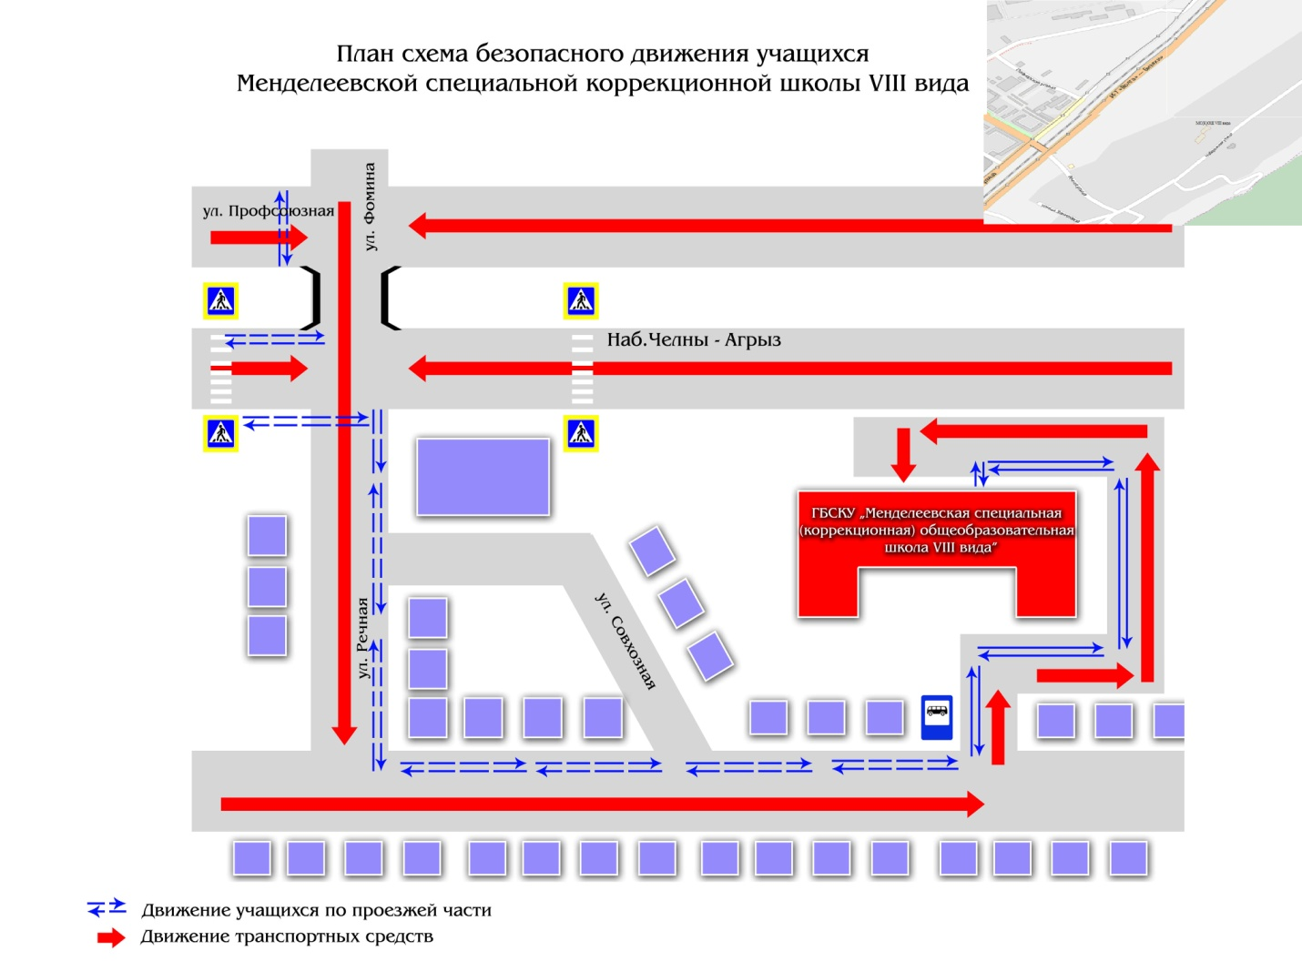

Литература.
1.Правила дорожного движения.- М, 2004г.
2. Репин Я.С. Дорожная азбука. - М: ДОСААФ, 1987
3. Три сигнала светофора. Дидактические игры, викторины. - М: Просвещение, 1998г.
4.Воронова Е.А. Красный, желтый, зеленый. ПДД во внеклассной работе. - Ростов – на – Дону: Феникс,2006г. Сборник содержит разработки викторин, брейн-рингов, тестов, оригинальные авторские сценарии агитбригады отряда ЮИД, праздников.
5.Дитрук В.П. Правила дорожного движения для школьников. - Ростов – на – Дону: Феникс, 2006г. В книге понятным и доступным языком рассказывается об общих положениях ПДД.
6. Князева Р.А. 100 задач по ПДД. - М: Педагогика,1997г.
7. Сергей Волков. Про правила дорожного движения. - Сборник стихов.
8. Сергей Михалков. МОЯ УЛИЦА. Светофор. ШАГАЯ ОСТОРОЖНО. - Сборник стихов.
9. Правила дорожного движения. Памятка родителям.
10. Л. Гальперштейн. Моя первая книга о технике. – М.: РОСМЭН,2006г.

